机械能习题
一、功和功率练习题
一、选择题
1、讨论力F在下列几种情况下做功的多少[ ]
（1）用水平推力F推质量是m的物体在光滑水平面上前进了s．
（2）用水平推力F推质量为2m的物体沿动摩擦因数为μ的水平面前进了s．
（3）斜面倾角为θ，与斜面平行的推力F，推一个质量为2m的物体沿光滑斜面向上推进了s．[ ]
A．（3）做功最多 B．（2）做功最多
C．做功相等 D．不能确定
2．关于摩擦力对物体做功，以下说法中正确的是[ ]
A．滑动摩擦力总是做负功
B．滑动摩擦力可能做负功，也可能做正功
C．静摩擦力对物体一定做负功
D．静摩擦力对物体总是做正功
3．如图1所示，一个物体放在水平面上，在跟竖直方向成θ角的斜向下的推力F的作用下沿平面移动了距离s，若物体的质量为m，物体与地面之间的摩擦力大小为f，则在此过程中[ ]
A．摩擦力做的功为fs B．力F做的功为Fscosθ
C．力F做的功为Fssinθ D．重力做的功为mgs
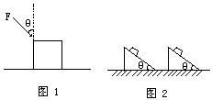
4．质量为m的物体静止在倾角为θ的斜面上，当斜面沿水平方向向右匀速移动了距离s时，如图2所示，物体m相对斜面静止，则下列说法中不正确的是[ ]
A．摩擦力对物体m做功为零
B．合力对物体m做功为零
C．摩擦力对物体m做负功
D．弹力对物体m做正功
5．起重机竖直吊起质量为m的重物，上升的加速度是α，上升的高度是h，则起重机对货物所做的功是。[ ]
A．mgh B．mαh
C．m（g＋α）h D．m（g-α）h
6．将横截面积为S的玻璃管弯成如图3所示的连通器，放在水平桌面上，左、右管处在竖直状态，先关闭阀门K，往左、右管中分别注
在上述过程中，重力对液体做的功为。[ ]
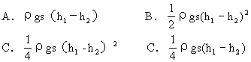
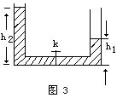
上作用一个3N的水平拉力后，AB一起前进了4m，如图4 所示．在这个过程中B对A做的功[ ]
A．4 J B．12 J
C．0 D．-4J
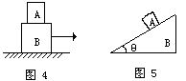
8．质量为m的物块A始终附着在楔形物块B的倾角为θ的斜面上，如图5所示，下列说法中正确的是[ ]
A．若B向右匀速移动距离s，则B对A做的功为零
B．若B向上匀速移动距离s，则B对A做的功为mgs
C．若B向左以加速度a移动距离s，则B对A做的功为mas
D．若B向下以加速度a移动距离s，则B对A做的功为m(g＋a)s
9．关于一对相互作用力在作用过程中，它们的总功W和总冲量I，下列说法中正确的是[ ]
A．W和I一定都等于零
B．W一定等于零，I不可能为零
C．W可能不等于零，I一定等于零
D．W和I都可能不等于零
10．把一个物体竖直向上抛出去，该物体上升的最大高度是h，若物体的质量为m，所受的空气阻力恒为f, 则在从物体被抛出到落回地面的全过程中[ ]
A．重力所做的功为零 B．重力所做的功为2mgh
C．空气阻力做的功为零 D．空气阻力做的功为-2fh
[ ]
A．汽车在公路上的最大行驶速度为20m/s
功率为32kW
D．汽车做C中匀加速运动所能维持的时间为5s
12．关于功率以下说法中正确的是[ ]
A．据 P=W/t可知，机器做功越多，其功率就越大
B．据 P=Fv可知，汽车牵引力一定与速度成反比
C．据 P=W/t可知，只要知道时间t内机器所做的功，就可以求得这段时间内任一时刻机器做功的功率
D．根据 P=Fv可知，发动机功率一定时，交通工具的牵引力与运动速度成反比。
13．一质量为m的木块静止在光滑的水平面上，从t=0开始，将一个大小为F的水平恒力作用在该木块上，在t=t₁时刻F的功率是[ ]
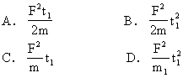
14．在高处的同一点将三个质量相同的小球以大小相等的初速度[ ]
A．从抛出到落地过程中，重力对它们做功相同
B．从抛出到落地过程中，重力对它们的平均功率相同
C．三个小球落地时，重力的瞬时功率相同
D．三个小球落地时的动量相同。
二、填空题
15．一木块质量2kg，静止在光滑水平面上，一颗子弹质量10g,以500m/s的速度射穿木块，穿出木块时的速度减为100m/s，木块得到的速度是2m/s。在这过程中，子弹克服阻力做功______。
μ相同。在下滑的全过程中，重力对它们做功之比为______，它们克服摩擦阻力做功之比为______。
17．在恒定合力F作用下，物体由静止开始运动，经过一段位移s后，速度达到v，做功为W。在相同的恒定合力F作用下，物体的速度由零增至nv，则F做的功是原来的______倍，通过的位移是原来的______倍，若要物体的速度由v增至nv，则需对它做的功是原来的______倍，在位移仍是s的情况下，物体受力是原来的_______倍。
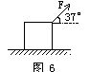
18．如图6所示，物体质量1kg，斜向上拉F=10N，物体和水平面间的滑动摩擦因数μ=0.25，物体在F的作用下前进10m。则在这段时
19．一台起重机，从静止开始，在时间t内将重物匀加速提升h，在此过程中，带动起重机的发动机输出功率为P．设起重机效率η，则起重机所提升重物的质量m=____。
20．质量为m的汽车在倾角为θ的斜坡上匀速行驶，上坡时的速度
坡时汽车发动机的功率也相同，则汽车的功率等于______。
21．起重机在5s内将2t的货物由静止开始匀加速提升10m高，若_____kw。
三、计算题：
22．如图7所示，绷紧的传送带始终保持着大小为 v＝4m/s的速度水平匀速运动。一质量m=1kg的小物块无初速地放到皮带A处，物块与皮带间的滑动动摩擦因数μ=0.2，A、B之间距离s=6m。求物块从
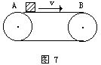
23．如图8所示，物体由静止开始沿倾角为θ的光滑斜面下滑，m、H已知，求：
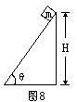
（1）物体滑到底端过程中重力的功率。
（2）物体滑到斜面底端时重力的功率。
加速提升10m高，此起重机应具备的最小功率应是多少？（g取10m/s²）
二、功和能、动能、动能定理练习题
一、选择题
1．如图1所示，一木块放在光滑水平面上，一子弹水平射入木块中，射入深度为d，平均阻力为f．设木块离原点s远时开始匀速前进，下列判断正确的是[ ]
A．功fs量度子弹损失的动能
B．f（s＋d）量度子弹损失的动能
C．fd量度子弹损失的动能
D．fd 量度子弹、木块系统总机械能的损失
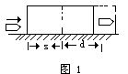
2．下列关于运动物体所受的合外力、合外力做功和动能变化的关系，正确的是[ ]
A．如果物体所受的合外力为零，那么，合外力对物体做的功一定为零
B．如果合外力对物体所做的功为零，则合外力一定为零
C．物体在合外力作用下作变速运动，动能一定变化
D．物体的动能不变，所受的合外力必定为零
3．关于做功和物体动能变化的关系，不正确的是[ ]
A．只要动力对物体做功，物体的动能就增加
B．只要物体克服阻力做功，它的动能就减少
C．外力对物体做功的代数和等于物体的末动能与初动能之差
D．动力和阻力都对物体做功，物体的动能一定变化
4．一质量为1kg的物体被人用手由静止向上提升1m，这时物体的速度2 m/s，则下列说法正确的是[ ]
A．手对物体做功12J B．合外力对物体做功12J
C．合外力对物体做功2J D．物体克服重力做功10 J
5．如图2所示，汽车在拱型桥上由A匀速率地运动到B，以下说法正确的是[ ]
A．牵引力与摩擦力做的功相等
B．牵引力和重力做的功大于摩擦力做的功
C．合外力对汽车不做功
D．重力做功的功率保持不变
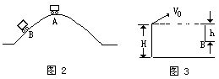
球，不计空气阻力，当它到达离抛出点的竖直距离为h的B点时，小球的动能增量为。[ ]
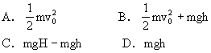
7．光滑水平面上，静置一总质量为M的小车，车板侧面固定一根弹簧，水平车板光滑．另有质量为m的小球把弹簧压缩后，再用细线拴住弹簧，烧断细线后小球被弹出，离开车时相对车的速度为v，则小车获得动能是[ ]
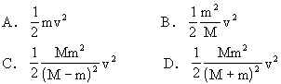
8．静止在光滑水平面上的物体，在水平力F的作用下产生位移s而获得速度 v，若水平面不光滑，物体运动时受到摩擦力为F/n（n是大于1的常数），仍要使物体由静止出发通过位移s而获得速度v，则水平力为[ ]
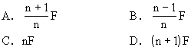
9．物体在水平恒力作用下，在水平面上由静止开始运动当位移s时撤去F，物体继续前进3s后停止运动，若路面情况相同，则物体的摩擦力和最大动能是[ ]
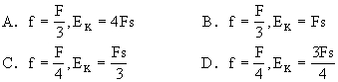
二、填空题
10．一颗子弹速度为v时，刚好打穿一块钢板，那么速度为2v时，可打穿_____块同样的钢板，要打穿n块同样的钢板，子弹速度应为_____。
11．质量为1kg的物体从倾角为30°的光滑斜面上由静止开始下滑，重力在前3s内做功____J，平均功率______W；重力在第3s内做功______J，平均功率______W；物体沿斜面滑完3s时重力的瞬时功率______W。
______，在空气中克服空气阻力所做的功是______。
13．地面上有一钢板水平放置，它上方3m处有一钢球质量m=1kg，小不变的空气阻力 f=2N，小球与钢板相撞时无机械能损失，小球最终
三、计算题
14．质量为m的滑块，由仰角θ=30°的斜面底端A点沿斜面上滑，如图4所示，已知滑块在斜面底时初速度v₀=4m/s，滑块与接触面的动摩擦因数均为0.2，且斜面足够长，求滑块最后静止时的位置。
15．如图5所示，质量为m小球被用细绳经过光滑小孔而牵引在光拉力F所做的功．
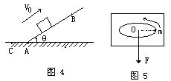
16．如图6所示，M=2kg的小车静止在光滑的水平面上．车面上AB段是长L=1m的粗糙平面，BC部分是半径R=0.4m的光滑1/4圆弧轨道，今有一质量m=1kg的金属块静止在车面的A端．金属块与AB面的动摩擦因数μ=0.3．若给A施加一水平向右、大小为I=5N·s的瞬间冲量，求小车能获得的最大速度（g取m/s²）
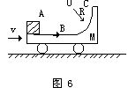
三、重力势能、机械能守恒定律练习题
一、选择题
1．关于重力势能的下列说法中正确的是[ ]
A．重力势能的大小只由重物本身决定
B．重力势能恒大于零
C．在地面上的物体，它具有的重力势能一定等于零
D．重力势能实际上是物体和地球所共有的
2．关于重力势能与重力做功的下列说法中正确的是[ ]
A．物体克服重力做的功等于重力势能的增加
到落地过程中，重力做的功相等，物体所减少的重力势能一定相等
C．重力势能等于零的物体，不可能对别的物体做功
D．用手托住一个物体匀速上举时，手的支持力做的功等于克服重力做的功与物体所增加的重力势能之和
3．若物体m沿不同的路径Ⅰ和Ⅱ从A滑到B，如图1所示，则重力所做的功为[ ]
A．沿路径Ⅰ重力做功最大
B．沿路径Ⅱ重力做功最大
C．沿路径Ⅰ和Ⅱ重力做功一样大
D．条件不足不能判断
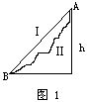
4．一实心的正方体铁块与一实心的正方体木块质量相等，将它们放在水平地面上，下列结论正确的是[ ]
A．铁块的重力势能大于木块的重力势能
B．铁块的重力势能等于木块的重力势能
C．铁块的重力势能小于木块的重力势能
D．上述三种情况都有可能
5．当物体克服重力做功时，物体的[ ]
A．重力势能一定减少，机械能可能不变
B．重力势能一定增加，机械能一定增加
C．重力势能一定增加，动能可能不变
D．重力势能一定减少，动能可能减少
落到地面，下列说法中正确的是 [ ]
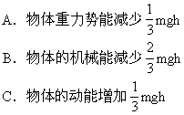
D．重力做功mgh
7．关于机械能是否守恒的叙述，正确的是[ ]
A．作匀速直线运动的物体的机械能一定守恒
B．作匀速度运动的物体机械能可能守恒
C．外力对物体做功为零时，机械能一定守恒
D．只有重力对物体做功，物体机械能一定守恒
不计空气阻力，物体在下落过程中，下列说法正确的是 [ ]
A．物体在c点比a点具有的机械能大
B．物体在a点比c点具有的动能大
D．物体在a、b、c三点具有的动能一样大
D．物体在a、b、c三点具有的机械能相等
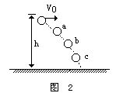
向下抛出a，b，c三个质量相同的小球，不计空气阻力则它们[ ]
A．落地时的动能相同
C．重力势能的减少相同
D．在运动过程中任一位置上的机械能都相同
h高处时，它的动能和势能正好相等，这个高度是[ ]
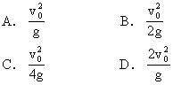
二、填空题
11．粗细均匀，长为5m，质量为60kg的电线杆横放在水平地面上，如果要把它竖直立起，至少要做_______J的功（g=10m/s²）
12．质量为m的物体沿倾角为θ的斜面下滑，t秒内下滑了s，则其重力势能改变了______。
13．一条长为L的铁链置于光滑水平桌面上，用手按住一端，使另链全部通过桌面的瞬间，铁链具有的速率为______。
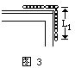
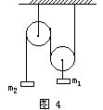
三、计算题.
端压在桌面上（不拴接），整个系统处于平衡状态，现施力将物块1缓缓地竖直上提，直到下面那个弹簧的下端刚脱离桌面，在此过程中，物块2的重力势能增加了多少？
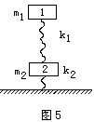
16．如图6所示，桌面距地面0.8m，一物体质量为2kg，放在距桌面0.4m的支架上．
（1）以地面为零势能位置，计算物体具有的势能，并计算物体由支架下落到桌面过程中，势能减少多少？
（2）以桌面为零势能位置，计算物体具有的势能，并计算物体由支架下落到桌面过程中势能减少多少？
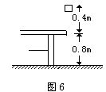
17．如图7所示，重物A质量为m，置于水平地面上，其上表面竖直固定着一根轻弹簧，弹簧长为L⁰劲度系数为k，下端与物体相连结，现将上端P缓缓地竖直提起一段距离L，使重物离开地面，这时重物具有的重力势能为多少？（以地面为零势面）．
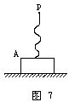
/s速度斜向上抛出，小球的初速度方向与水平方向之间的夹角为30°，
（1）人抛球时对球做多少功？
（2）若不计空气阻力，小球落地时的速度大小是多少？
过程中克服阻力做了多少功？
19．如图8所示，物体A和B系在跨过定滑轮的细绳两端，物体A 与地面接触，此时物体A离地高度为1m．放手让A从静止开始下落，求：
（1）当A着地时，B的速率多大？
（2）物体A落地后，B还能升高几m？
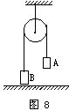
功和功率练习题答案
一、选择题
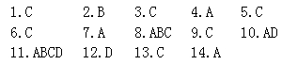
二、填空题
20．86.4
三、计算题
功和能、动能、动能定理练习题答案
一、选择题：
1．BD 2．A 3．ABD 4．ACD 5．C
6．D 7．D 8．A 9．D
二、填空题
11．112.5，37.5，62.5，62.5，75
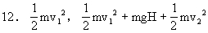
13．16m
三、计算题
14．SAC=1.21m
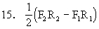
16．3m/s

重力势能、机械能守恒定律练习题答案
一、选择题：
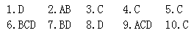
二、填空题
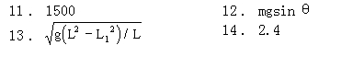
三、计算题
